Raport – Interogări SQL
Introducere
În cadrul acestei teme am lucrat cu limbajul SQL și cu baza de date magazin_online_ro. Scopul lucrării a fost să învăț modul în care pot fi afișate, căutate și organizate informațiile dintr-o bază de date folosind diferite comenzi SQL.
Desfășurarea lucrării
La început am selectat baza de date și am afișat conținutul tabelelor clienti, produse, comenzi și plati pentru a observa informațiile existente în acestea.
Apoi am învățat să afișez doar anumite coloane, cum ar fi numele și adresa de e-mail a clienților sau denumirea, prețul și stocul produselor. După aceea am folosit condiții pentru a afișa doar înregistrările care îndeplineau anumite cerințe.
Am realizat căutări după diferite criterii, am eliminat valorile duplicate și am selectat informații din anumite intervale sau categorii. De asemenea, am calculat numărul produselor, suma stocurilor și prețul mediu al produselor din fiecare categorie. Rezultatele au fost grupate, filtrate și ordonate pentru a fi mai ușor de analizat.
La final am realizat o legătură între tabelele clienti și comenzi pentru a afișa împreună informații despre clienți și comenzile acestora.
Observații
Pe parcursul lucrării au apărut câteva erori de sintaxă, specifice unei prime utilizări a limbajului SQL. Acestea au fost identificate și corectate, iar interogările au fost executate cu succes.
Concluzie
Prin această lucrare am învățat noțiunile de bază privind interogarea unei baze de date relaționale. Am exersat afișarea, filtrarea, gruparea și sortarea datelor, precum și combinarea informațiilor din mai multe tabele. Lucrarea m-a ajutat să înțeleg modul de utilizare al comenzilor SQL și reprezintă un prim pas în lucrul cu bazele de date.
Am folosit baza de date magazin_online_ro.
Am folosit SELECT all pt a aduce toate datele din folderul produse.
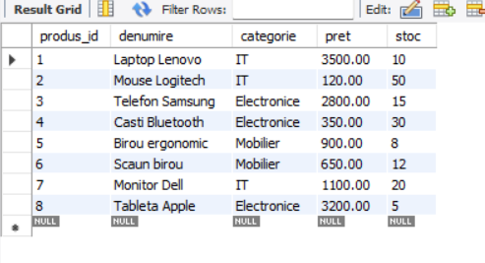

Am folosit SELECT denumire, pret, stoc pentru a aduce doar anumite coloane din document.
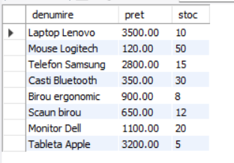

Am folosit SELECT si WHERE pt a aduce doar anumite date

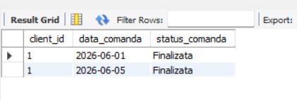

Am folosit distinct pt a aduce valorile unice.

